ЧЕЛЯБИНСКАЯ ОБЛАСТЬ

АДМИНИСТРАЦИЯ
ЗЛАТОУСТОВСКОГО ГОРОДСКОГО ОКРУГА
ПОСТАНОВЛЕНИЕ

10.04.2024 г. | № | 99-П/АДМ
г. Златоуст
О внесении изменений
в постановление Администрации Златоустовского городского округа от 18.11.2010 г. № 367(3)-п «Об утверждении Примерного положения об оплате труда работников муниципальных учреждений Златоустовского городского округа по виду экономической деятельности «Прочая деятельность в области культуры»

С целью уточнения правового акта,
ПОСТАНОВЛЯЮ:
1. Приложение 5 к Примерному положению об оплате труда работников муниципальных учреждений Златоустовского городского округа по виду экономической деятельности «Прочая деятельность в области культуры», утвержденное постановлением Администрации Златоустовского городского округа от 18.11.2010 г. № 367(3)-п «Об утверждении Примерного положения
об оплате труда работников муниципальных учреждений Златоустовского городского округа по виду экономической деятельности «Прочая деятельность в области культуры» (в редакции от 16.01.2012 г. № 7-п, от 16.09.2015 г.
№ 335-П, от 01.10.2019 г. № 394-П, от 02.11.2020 г. № 460-П/АДМ,
от 01.03.2021 г. № 99-П/АДМ, от 12.11.2021 г. № 511-П/АДМ, от 10.02.2022 г. № 53-П/АДМ, от 08.11.2022 г. № 480-П/АДМ, от 01.12.2023 г. № 458-П/АДМ, от 28.12.2023 г. № 504-П/АДМ) изложить в новой редакции (приложение).
2. Пресс-службе Администрации Златоустовского городского округа (Валова И.А.) разместить настоящее постановление на официальном сайте Златоустовского городского округа в сети «Интернет».
3. Организацию выполнения настоящего постановления возложить
на заместителя Главы Златоустовского городского округа по социальным вопросам Ширкову Н.А.
4. Распространить действие настоящего постановления
на правоотношения, возникшие с 01 апреля 2024 года.

Исполняющий обязанности Главы Златоустовского городского округа | 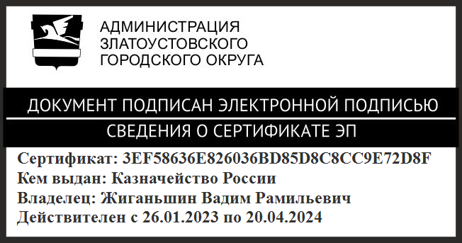 | В.Р. Жиганьшин

Рассылка: МКУ УК ЗГО, МКУ УОиМП, прокуратура, ЭУ, ПУ, ФУ, пресс-служба
ПРИЛОЖЕНИЕ
Утверждено
постановлением Администрации
Златоустовского городского округа
от 10.04.2024 г. № 99-П/АДМ

Приложение 5
к Примерному положению об оплате труда работников муниципальных учреждений Златоустовского городского округа по виду экономической деятельности «Прочая деятельность в области культуры», утвержденное Постановлением Администрации Златоустовского городского округа от 18.11.2010 г.
№ 367(3)-п «Об утверждении Примерного положения об оплате труда работников муниципальных учреждений Златоустовского городского округа по виду экономической деятельности «Прочая деятельность
в области культуры»

Перечень должностей, не вошедших в профессиональные группы, утвержденные приказом Министерства здравоохранения и социального развития Российской Федерации от 29.05.2008 г. № 247н, № 248н,
от 14.03.2008 г. № 121н, от 31.08.2007 г. № 570

Должность | Должностной оклад (рублей)
Научный сотрудник музея | 21 335,0
Архивист | 21 335,0
Ведущий архивист | 26 457,0
Видеоинженер | 26 457,0
Заведующий архивохранилищем | 32 147,0
Главный архивист | 32 147,0

